Câu **1**: [TH]

Điền số thích hợp vào các ô trống.  
Đúng điền 1 , sai điền 0.  
Bộ phim bắt đầu chiếu lúc 20 giờ. Hoa đến rạp chiếu phim lúc 20 giờ 15 phút, khi đó:  
Hoa đến muộn giờ. [[1]]  
Hoa đến đúng giờ.[[0]]  
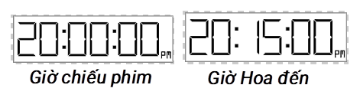

Lời giải:

**Bước 1:**

Vì giờ chiếu phim là lúc 20 giờ và Hoa đến lúc 20 giờ 15 phút nên Hoa đến muộn giờ.  
Vậy số thích hợp điền vào các ô trống trên lần lượt là: 1 , 0 .  
**Đáp án:**  
1.  
0.

Câu **2**: [TH]

Điền số thích hợp vào ô trống.  
img_question  
Số thích hợp điền vào ô trống là: [[7]].

Lời giải:

**Bước 1:**

Vì 16 giờ − 9 giờ = 7 giờ nên số thích hợp điền vào ô trống là 7.  
**Đáp án:**  
7.

Câu **3**: [TH]

Chọn đáp án đúng.  
Nếu kim giờ chỉ vào số 3 và kim phút chỉ số 12 thì đồng hồ chỉ mấy giờ?

A. 3 giờ.

B. 3 giờ 15 phút. C. 3 giờ 30 phút.

Lời giải:

**Bước 1:**

Nếu kim giờ chỉ vào số 3 và kim phút chỉ số 12 thì đồng hồ chỉ 3 giờ.  
**Đáp án:**  
3 giờ.

Câu **4**: [TH]

Bạn hãy chọn đáp án đúng.  
Nếu đồng hồ có kim giờ chỉ vào giữa số 8 và số 9 ; kim phút chỉ vào số 3 thì đồng hồ chỉ

A. 8 giờ.

B. 8 giờ 15 phút.

C. 3 giờ. D. 3 giờ rưỡi.

Lời giải:

**Bước 1:**

Đồng hồ có kim giờ chỉ vào số 8 và kim phút chỉ vào số 3.  
Vậy đồng hồ trên chỉ 8 giờ 15 phút.  
**Đáp án:**  
8 giờ 15 phút.

Câu **5**: [TH]

Bạn hãy điền số thích hợp vào chỗ trống.  
Đúng điền số 1 , sai điền số 0 cho các phép tính sau:  
12 giờ − 3 giờ = 9 giờ. [[1]]  
8 giờ + 7 giờ = 16 giờ. [[0]]

Lời giải:

**Bước 1:**

Vì 12 giờ − 3 giờ = 9 giờ là đúng nên điền số 1.  
Vì 8 giờ + 7 giờ = 15 giờ. Nên 8 giờ + 7 giờ = 16 giờ là sai, do đó điền số 0.  
**Đáp án:**  
1.  
0.

Câu **6**: [TH]

Hãy chọn các đáp án đúng.  
(Có thể có nhiều hơn một đáp án đúng)  
Biết đồng hồ có kim giờ chỉ vào giữa số 9 và số 10 còn kim phút chỉ vào số 6 , khi đó đồng hồ chỉ mấy giờ?  
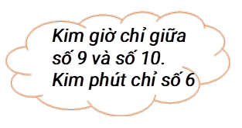

A. 9 giờ.

B. 9 giờ 30 phút.

C. 9 giờ rưỡi.

D. 10 giờ.

Lời giải:

**Bước 1:**

Khi đồng hồ có kim giờ chỉ vào giữa số 9 và số 10 và kim phút chỉ vào số 6 là lúc 9 giờ 30 phút hay 9 giờ rưỡi.  
**Đáp án:**  
9 giờ 30 phút.  
9 giờ rưỡi.

Câu **7**: [TH]

Bạn hãy chọn đáp án đúng.  
Đồng hồ chỉ 5 giờ 30 phút. Khi đó, đồng hồ có

A. Kim giờ chỉ vào giữa số 5 và số 6; kim phút chỉ vào số 6.

B. Kim giờ chỉ vào số 5; kim phút chỉ vào số 6. C. Kim giờ chỉ vào số 6; kim phút chỉ vào số 5. D. Kim giờ chỉ vào giữa số 4 và số 5; kim phút chỉ vào số 6.

Lời giải:

**Bước 1:**

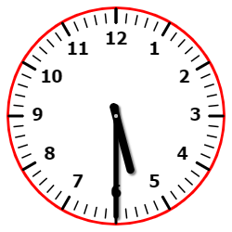  
Đồng hồ chỉ 5 giờ 30 phút có kim giờ chỉ vào giữa số 5 và số 6 ; kim phút chỉ vào số 6.  
**Đáp án:**  
Kim giờ chỉ vào giữa số 5 và số 6 ; kim phút chỉ vào số 6.

Câu **8**: [TH]

Bạn hãy chọn đáp án đúng.  
Đồng hồ trong hình nào dưới đây chỉ 2 giờ?  
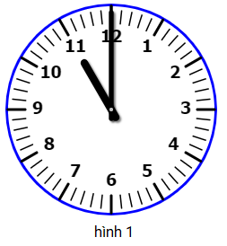 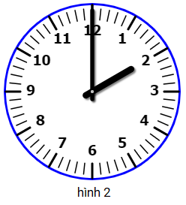 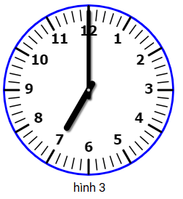

A. Hình 1.

B. Hình 2.

C. Hình 3.

Lời giải:

**Bước 1:**

Ở hình 1 : Đồng hồ có kim giờ chỉ vào số 11 và kim phút chỉ vào số 12.  
Do đó, hình 1 đồng hồ chỉ 11 giờ.  
Ở hình 2 : Đồng hồ có kim giờ chỉ vào số 2 và kim phút chỉ vào số 12.  
Do đó, hình 2 đồng hồ chỉ 2 giờ.  
Ở hình 3 : Đồng hồ có kim giờ chỉ vào số 7 và kim phút chỉ vào số 12.  
Do đó, hình 3 đồng hồ chỉ 7 giờ.  
Vậy đồng hồ ở hình 2 chỉ 2 giờ.  
**Đáp án:**  
Hình 2 .

Câu **9**: [TH]

Chọn đáp án đúng.  
Lan vào học lúc 8 giờ. Lan đến trường lúc đồng hồ có kim giờ chỉ giữa số 7 và số 8 còn kim phút chỉ số 6. Vậy Lan đến trường sớm là đúng hay sai?  
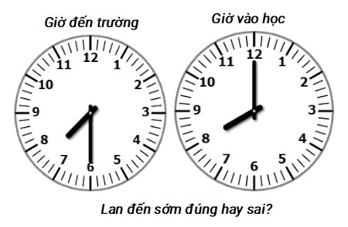

A. Đúng.

B. Sai.

Lời giải:

**Bước 1:**

Ta có đồng hồ có kim giờ chỉ giữa số 7 và số 8 còn kim phút chỉ số 6 là lúc 7 giờ 30 phút.  
Vậy Lan đến trường lúc 7 giờ 30 phút.  
Vì 8 giờ mới vào học nên Lan đến trường sớm là đúng.  
**Đáp án:**  
Đúng.

Câu **10**: [TH]

Biết các đồng hồ cùng chỉ thời gian vào buổi chiều. Sắp xếp tên các đồng hồ dưới đây theo thứ tự thời gian từ sớm đến muộn (theo chiều từ trên xuống dưới).

Đồng hồ C .

Đồng hồ A .

Đồng hồ B .

Lời giải:

**Bước 1:**

Ta có:  
Đồng hồ A có kim giờ chỉ vào giữa số 4 và số 5 ; kim phút chỉ vào số 6 . Do đó, đồng hồ A chỉ 4 giờ 30 phút.  
Đồng hồ B có kim giờ chỉ số 5 ; kim phút chỉ vào số 12 . Do đó, đồng hồ B chỉ 5 giờ.  
Đồng hồ C có kim giờ chỉ số 4 ; kim phút chỉ vào số 12 . Do đó, đồng hồ C chỉ 4 giờ.  
Vậy tên các đồng hồ được sắp xếp theo thứ tự thời gian từ sớm đến muộn là: đồng hồ C , đồng hồ A , đồng hồ B .  
**Đáp án:**  
Đồng hồ C .  
Đồng hồ A .  
Đồng hồ B .

Câu **11**: [TH]

Bạn hãy chọn đáp án đúng.  
Khi đồng hồ chỉ 6 giờ rưỡi thì kim giờ chỉ như thế nào?

A. Giữa số 6 và số 7

B. Giữa số 5 và số 6 C. Đúng số 6

Lời giải:

**Bước 0:**

**Lý thuyết:**  
Giờ, phút xem đồng hồ.  
  
Khi đồng hồ chỉ 6 giờ rưỡi thì kim giờ chỉ g iữa số 6 và số 7 .  
**Đáp án:**G iữa số 6 và số 7 .

Câu **12**: [TH]

Bạn hãy chọn **tất cả**các đáp án đúng.  
(Có thể chọn nhiều đáp án)  
Khi đồng hồ có kim ngắn chỉ vào giữa số 8 và số 9 , kim dài chỉ vào số 3 thì lúc đó có thể là mấy giờ?

A. 8 giờ 15 phút

B. 20 giờ 15 phút

C. 9 giờ 15 phút D. 21 giờ 15 phút

Lời giải:

**Bước 0:**

**Lý thuyết:**  
Giờ, phút xem đồng hồ.  
  
Khi đồng hồ có kim ngắn chỉ vào giữa số 8 và số 9 , kim dài chỉ vào số 3 thì đồng hồ đang chỉ 8 giờ 15 phút hay 20 giờ 15 phút.  
**Đáp án:**  
8 giờ 15 phút  
20 giờ 15 phút

Câu **13**: [TH]

Bạn hãy điền số thích hợp vào các ô trống.  
20 giờ + 3 giờ = [[23]] giờ

Lời giải:

**Bước 1:**

**Lý thuyết:**  
Giờ, phút xem đồng hồ.  
**Lời giải:**  
Ta có:  
20 giờ + 3 giờ = 23 giờ  
Vậy số thích hợp để điền vào ô trống là 23 .  
**Đáp án:**23 .

Câu **14**: [TH]

Bạn hãy chọn đáp án đúng.  
An thấy đồng hồ có kim giờ chỉ vào giữa số 10 và số 11 ; kim phút chỉ vào số 3 .  
An nói: "Đồng hồ chỉ 10 giờ 15 phút."  
An nói vậy là đúng hay sai?

A. Sai

B. Đúng

Lời giải:

**Bước 0:**

**Lý thuyết:**  
Giờ, phút xem đồng hồ.  
**Lời giải:**  
Nếu đồng hồ có kim giờ chỉ vào giữa số 10 và số 11 ; kim phút chỉ vào số 3 thì đồng hồ đang chỉ 10 giờ 15 phút.  
Vậy An nói đúng.  
**Đáp án:**Đúng.

Câu **15**: [TH]

Bạn hãy chọn đáp án đúng.  
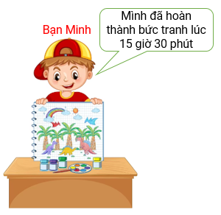  
Hỏi lúc bạn Minh hoàn thành xong bức tranh thì kim ngắn chỉ như thế nào?

A. Giữa số 2 và số 3.

B. Giữa số 3 và số 4.

C. Giữa số 1 và số 2. D. Giữa số 12 và số 1.

Lời giải:

**Bước 1:**

**Lý thuyết:**  
Giờ, phút xem đồng hồ.  
  
Bạn Minh hoàn thành xong bức tranh lúc 15 giờ 30 phút. Khi đó kim ngắn chỉ vào giữa số 3 và số 4 , kim dài chỉ vào số 6 như hình dưới đây:  
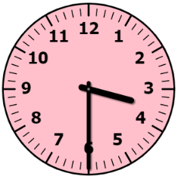  
Vậy đáp án đúng là: Giữa số 3 và số 4.  
**Đáp án:**Giữa số 3 và số 4.

Câu **16**: [TH]

Bạn hãy chọn đáp án đúng.  
  
Hỏi lúc bạn Thành đọc xong cuốn sách thì kim đồng hồ chỉ như thế nào?

A. Kim ngắn chỉ vào giữa số 1 và số 2, kim dài chỉ vào số 6.

B. Kim ngắn chỉ vào giữa số 2 và số 3, kim dài chỉ vào số 3.

C. Kim ngắn chỉ vào giữa số 1 và số 2, kim dài chỉ vào số 3. D. Kim ngắn chỉ vào giữa số 2 và số 3, kim dài chỉ vào số 6.

Lời giải:

**Bước 1:**

**Lý thuyết:**  
Giờ, phút xem đồng hồ.  
  
Bạn Thành đọc xong cuốn sách lúc 14 giờ 15 phút. Khi đó kim ngắn chỉ vào giữa số 2 và số 3 , kim dài chỉ vào số 3 như hình dưới đây:  
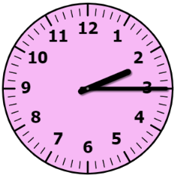  
Vậy đáp án đúng là: Kim ngắn chỉ vào giữa số 2 và số 3 , kim dài chỉ vào số 3.  
**Đáp án:**Kim ngắn chỉ vào giữa số 2 và số 3 , kim dài chỉ vào số 3.

Câu **17**: [TH]

Bạn hãy chọn đáp án đúng.  
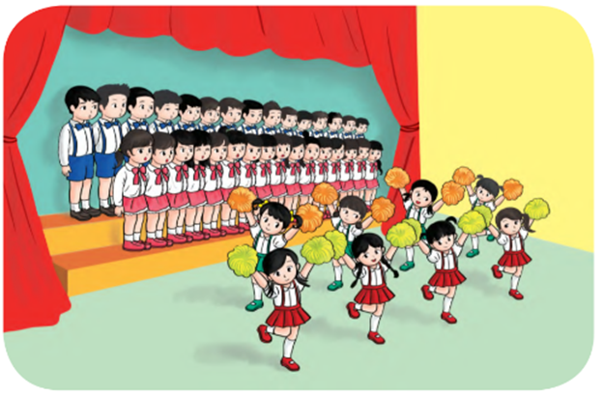  
Buổi chiều, các bạn học sinh biểu diễn văn nghệ lúc 14 giờ rưỡi. Hỏi khi đó đồng hồ chỉ như hình nào dưới đây?

A. B. C.

D.

Lời giải:

**Bước 1:**

**Lý thuyết:**  
Giờ, phút xem đồng hồ.  
  
“ 14 giờ rưỡi” tức “ 14 giờ 30 phút”.  
Lúc 14 giờ 30 phút kim ngắn chỉ vào giữa số 2 và số 3 , kim dài chỉ vào số 6 như hình dưới đây:  
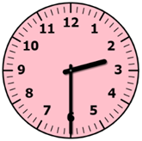  
**Đáp án:**  


Câu **18**: [TH]

Bạn hãy chọn đáp án đúng.  
  
Bác An đi câu cá lúc 13 giờ rưỡi. Hỏi khi đó đồng hồ chỉ như hình nào dưới đây?

A. B.

C.

D.

Lời giải:

**Bước 1:**

**Lý thuyết:**  
Giờ, phút xem đồng hồ.  
  
“ 13 giờ rưỡi” tức “ 13 giờ 30 phút”.  
Lúc 13 giờ 30 phút kim ngắn chỉ vào giữa số 1 và số 2 , kim dài chỉ vào số 6 như hình dưới đây:  
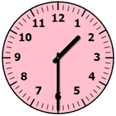  
**Đáp án:**  


Câu **19**: [TH]

Bạn hãy chọn **tất cả**đáp án đúng.  
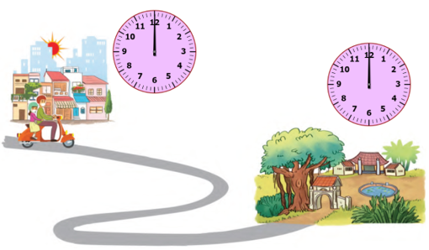  
Bạn Minh đi từ thành phố về quê bắt đầu từ lúc 9 giờ 15 phút sáng đến 11 giờ rưỡi trưa thì đến nơi. Trong các nhận xét sau nhận xét nào đúng?

A. Lúc bạn Minh bắt đầu đi thì kim dài chỉ số 3.

B. Lúc bạn Minh bắt đầu đi thì kim dài chỉ số 9. C. Lúc bạn Minh đến nơi thì kim dài chỉ số 12.

D. Lúc bạn Minh đến nơi thì kim dài chỉ số 6.

Lời giải:

**Bước 1:**

**Lý thuyết:**  
Giờ, phút xem đồng hồ.  
  
Lúc 9 giờ 15 phút kim ngắn chỉ vào giữa số 9 và số 10 , kim dài chỉ vào số 3 như hình dưới đây:  
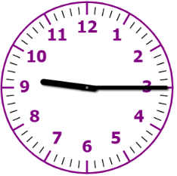  
Vậy lúc bạn Minh bắt đầu đi thì kim dài chỉ số 3.  
Lúc 11 giờ rưỡi (tức 11 giờ 30 phút) kim ngắn chỉ vào giữa số 9 và số 10 , kim dài chỉ vào số 6 như hình dưới đây:  
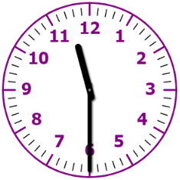  
Vậy lúc bạn Minh đến nơi thì kim dài chỉ số 6.  
**Vậy các đáp án đúng là:**  
Lúc bạn Minh bắt đầu đi thì kim dài chỉ số 3.  
Lúc bạn Minh đến nơi thì kim dài chỉ số 6.

Câu **20**: [TH]

Bạn hãy chọn **tất cả**đáp án đúng.  
  
Bạn Minh đi từ thành phố về quê bắt đầu từ lúc 17 giờ 30 phút đến 19 giờ 15 phút thì đến nơi. Trong các nhận xét sau nhận xét nào đúng?

A. Lúc bạn Minh bắt đầu đi thì kim ngắn chỉ vào giữa số 5 và số 6.

B. Lúc bạn Minh bắt đầu đi thì kim ngắn chỉ vào số 6. C. Lúc bạn Minh đến nơi thì kim dài chỉ vào số 12.

D. Lúc bạn Minh đến nơi thì kim dài chỉ vào số 3.

Lời giải:

**Bước 1:**

**Lý thuyết:**  
Giờ, phút xem đồng hồ.  
  
Lúc 17 giờ 30 phút (tức 5 giờ rưỡi chiều) kim ngắn chỉ vào giữa số 5 và số 6 , kim dài chỉ vào số 6 như hình dưới đây:  
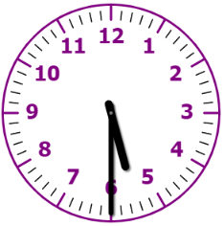  
Vậy lúc bạn Minh bắt đầu đi thì kim ngắn chỉ vào giữa số 5 và số 6.  
Lúc 19 giờ 15 phút (tức 7 giờ 15 phút tối) kim ngắn chỉ vào giữa số 7 và số 8 , kim dài chỉ vào số 3 như hình dưới đây:  
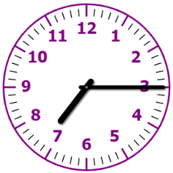  
Vậy lúc bạn Minh đến nơi thì kim dài chỉ vào số 3.  
**Vậy các đáp án đúng là:**  
Lúc bạn Minh bắt đầu đi thì kim ngắn chỉ vào giữa số 5 và số 6.  
Lúc bạn Minh đến nơi thì kim dài chỉ vào số 3.